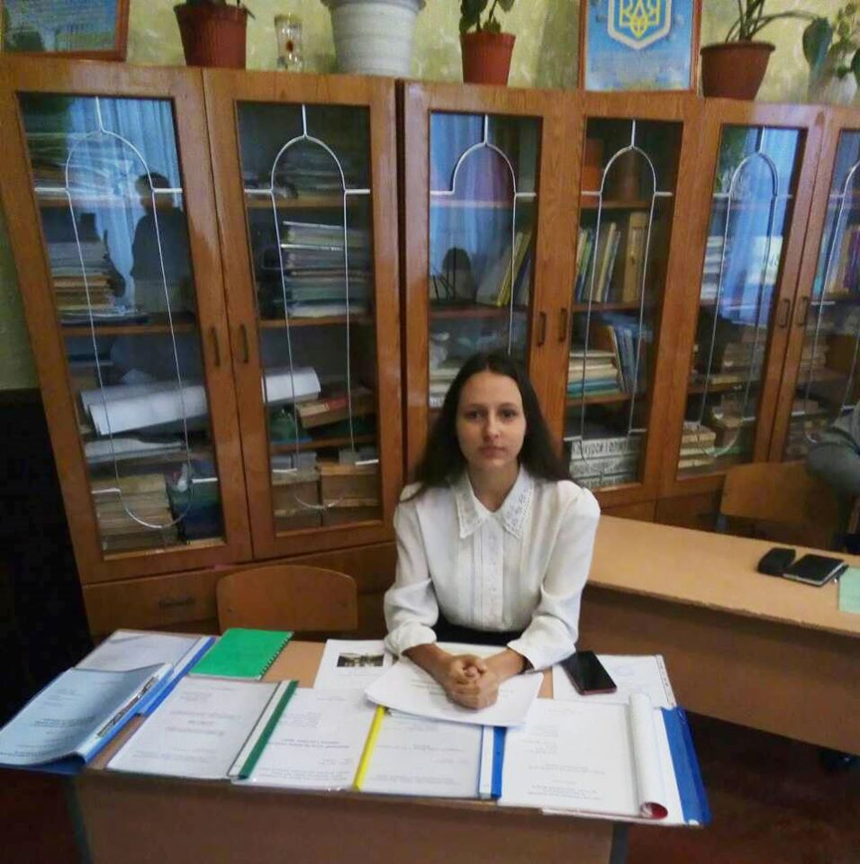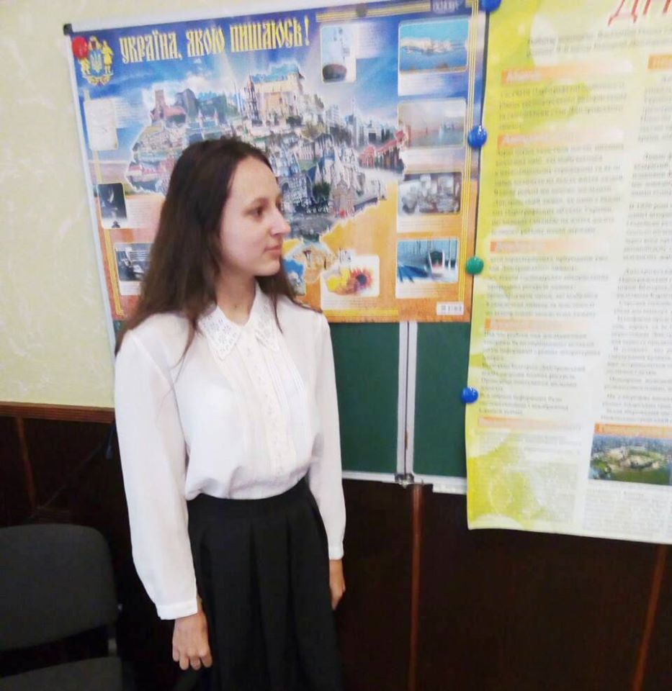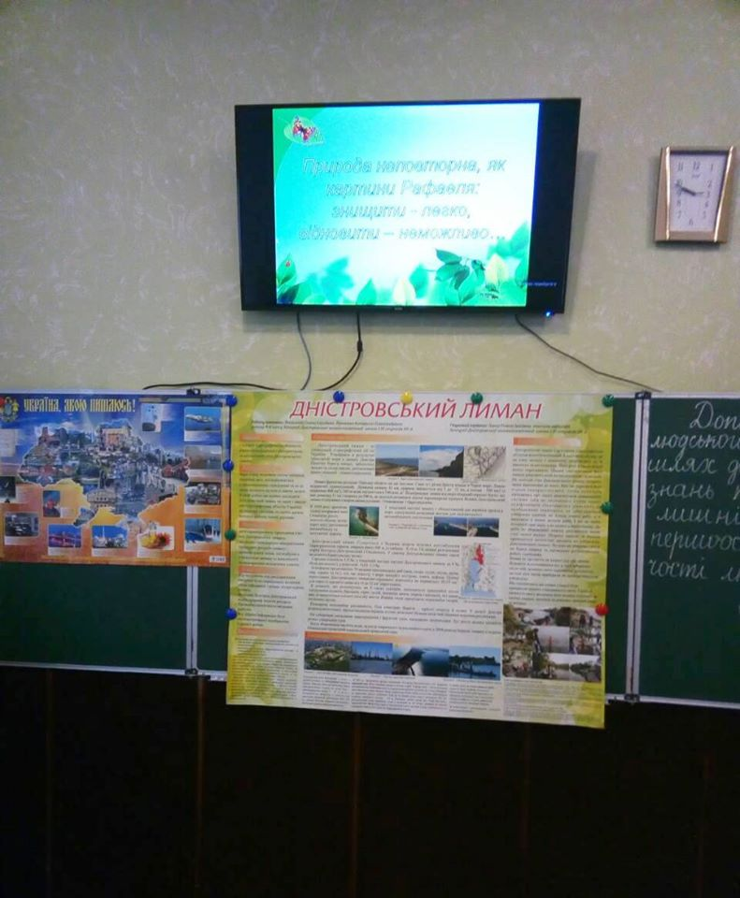

**Методична робота в школі є необхідною складовою сучасного освітнього процесу.**

**Так, на базі ЗОШ№6, 20.11.2019 відбувся семінар вчителів географії на тему «Екологічне виховання учнів на уроках географії і позаурочний час»  
Екологічне виховання передбачає розкриття сутності світу природи - середовища перебування людини, яка повинна бути зацікавлена у збереженні цілісності, чистоти, гармонії в природі.  
Вчителі поділилися досвідом про те, як розвивати в учнів уміння осмислювати екологічні явища, робити висновки про стан природи, розумно взаємодіяти з нею.**

